Развитие инфрострктуры Салавата в средней и дальней перспективе.

**I**. Глобальное строительство вдоль спутника и превращение спального района (Suburb) Спутник в центр услуг, углубленной инфроструктуры и бизнесцентров. Крч центр большого влияния денег за счет богатого населения спутника.

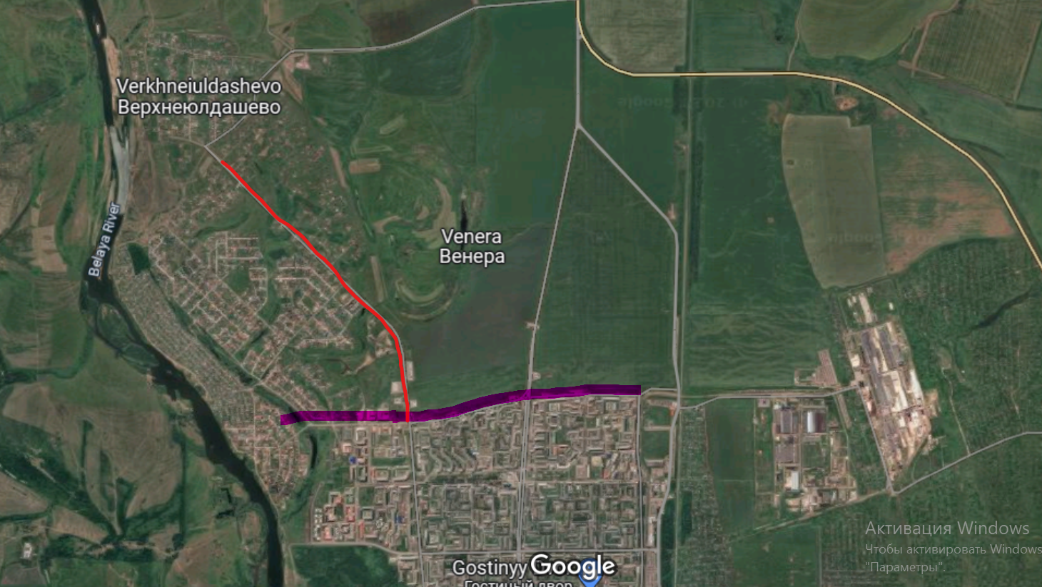

Рис.1

1. Фиолетовым отмечена граница straight города

2. Красной линией отмечена главная магистраль развития MetaUrb (развитая suburb) - метамагистраль Заки-Валиди (Zaki-Validi MetaAxis) – многоуровневая улица.

* оборудована магнитным ускорением на базовых уровнях улицы *до энергетического центра на Яшельтау* (сеть Магнитиных метамагистралей МММ на базовых уровнях) – рис.2

На данном этапе ММ З-В (метамагистраль Заки-Валиди) может являться жизненной артерией для социального развития через новый уровень инфроструктурного развития сабурбии и превращению метаурбию и колыбелью реализации бизнес проектов.

**II.** Яшельтау

**III** Пустота

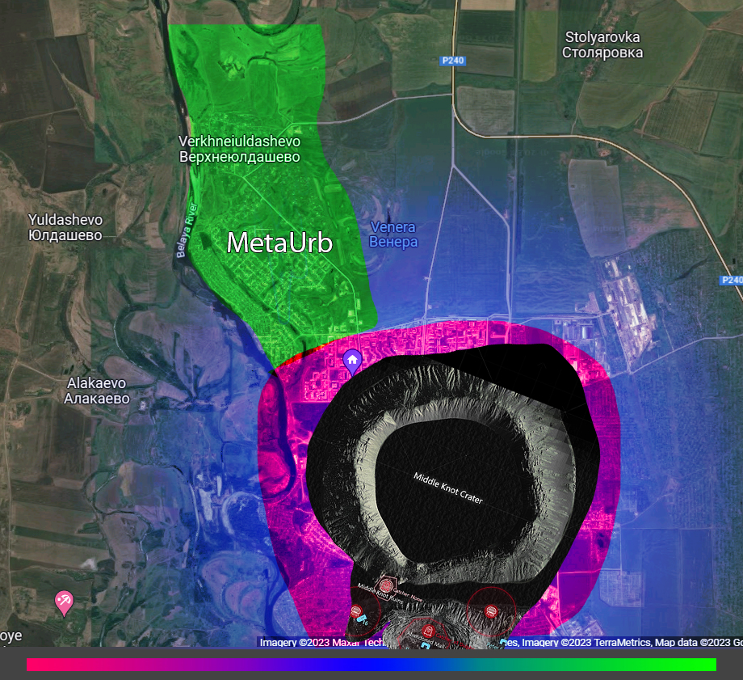

Карта